*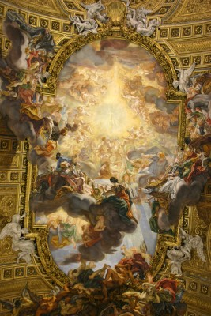*

*Gloria del Nome di Gesù*, Giovan Battista Gaulli detto il Baciccio,

1674-1679, affresco, Chiesa del Gesù - Roma

Padre nostro che sei nei cieli, sia santificato il tuo nome,  
venga il tuo regno, sia fatta la tua volontà,  
come in cielo così in terra.

Mt 6,9-10

Il cielo… una volta stellata nella quale perdersi nelle sere limpide d’estate, un rifugio, un luogo misterioso dove rivolgere le nostre preghiere, immaginare i nostri cari defunti e tutti i santi, il luogo in cui siamo destinati ad abitare...

Il cielo! Rappresentarlo non è facile, evocarlo è possibile. Spesso i soffitti antichi delle chiese venivano decorati con lapislazzuli blu che richiamavano cieli trapunti di stelle o, come in questo caso, veniva realizzato un ‘trompe-l’oeil’, un illusione che permetteva uno squarcio verso il cielo. L’artista in questo soffitto della chiesa del Gesù a Roma riesce maestosamente a creare l’illusione di uno squarcio che lascia irrompere la luce di Cristo proprio su di noi. Nel fascio luminoso una scritta: il monogramma IHS - *Iesus Hominum Salvator*, traducibile come "Gesù Salvatore degli Uomini" cioè "dell'Umanità" – emblema dei padri gesuiti, custodi di questa chiesa.

La Gloria del nome di Gesù in Paradiso ci apre a una visione futura che aspetta tutta l’umanità redenta. Quello che colpisce, però, non è solo la luce in sé, ma ciò che ella va a illuminare: una moltitudine di uomini e donne. Santi, re e gente comune travalicano la cornice e, grazie all’uso sapiente del colore e degli stucchi, sembrano quasi ricadere verso il basso a catturare l’osservatore e a rapirlo dentro la scena. Siamo destinati a prendere parte a quel tripudio di luce già da ora. Con le nostre scelte, la nostra quotidianità, possiamo vivere e portare la luce nel mondo. Come in cielo così in terra: tutto è connesso, ogni nostro piccolo gesto può essere illuminato e illuminare di una luce divina che ci riveste di eternità.